**软件描述文档**

**Software Description Document**

**Doc. No.: 文件编号:** SwDD_RR220201_017

|  |  |  |  |  |  |
| --- | --- | --- | --- | --- | --- |
| **预备**  **Prepared by** |  | **审核**  **Checked by** |  | **批准**  **Approved by** |  |
| **日期**  **Date** |  | **日期**  **Date** |  | **日期**  **Date** |  |

**Revision History修改记录**

|  |  |  |  |
| --- | --- | --- | --- |
| **版本**  **Version** | **日期**  **Date** | **发起者**  **Author** | **变更摘要描述**  **Change Description** |
| A | 2023.05.29 | 肖云辉 | 初版发行 |
| B | 2024.04.02 | 肖云辉 | 增加产品型号 |
|  |  |  |  |
|  |  |  |  |
|  |  |  |  |
|  |  |  |  |
|  |  |  |  |
|  |  |  |  |

**目录**

第一部分 基本信息 4

1. 软件标识 4

1.1. 嵌入式软件 4

1.2. 控制型软件 4

1.3. 注册申请人 4

1.4. 设计开发地址 4

2. 安全性级别 4

2.1. 预期用途方面 5

2.2. 使用场景方面 5

2.3. 核心功能方面 6

2.4. 召回事件方面 7

2.5. 风险管理方面 7

3. 结构功能 9

3.1. 软件的体系结构图 9

3.2. 控制型软件的主界面图示 11

4. 控制软件帮助项目 12

4.1.1. 主要流程图Main flow diagram 13

4.1.2. 重置密码: User Login and reset password 14

4.1.3. 更改密码 Change password 15

4.1.4. 状态更新 16

4.1.5. 多语言支持 17

4.1.6. 扫描并连接设备 18

4.1.7. 肌电测量 19

4.2. 嵌入式固件的主要功能模块 20

4.2.1. 连接蓝牙模组及控制数据流 20

5. 物理拓扑 21

6. 运行环境 21

7. 注册历史 21

第二部分 实现过程 22

8. 开发概述 22

8.1. 软件开发环境 22

8.2. 开发人员 22

9. 风险管理 22

10. 软件描述需求规格 23

10.1. 控制型软件 - 功能要求 23

10.2. 网络安全 - 功能要求 23

10.3. 嵌入式固件 - 功能要求 24

10.4. 软件系统整合 24

11. 生存周期 25

11.1. 生命周期计划摘要 25

11.2. 软件配置管理 25

11.2.1. 配置管理计划摘要 25

11.2.2. 配置管理工具 27

11.2.3. 配置管理流程 27

11.3. 软件维护过程摘要 28

12. 验证与确认 28

12.1. 开发各阶段验证概述 28

12.2. 系统测试 28

12.2.1. 控制型控制面板软件测试报告 29

12.2.2. 网络安全功能模块测试报告 31

12.2.3. 嵌入式固件功能模块测试报告 32

13. 可追溯性分析 33

14. 缺陷管理 34

14.1. 缺陷管理工具 34

14.2. 缺陷管理要求 34

14.3. 缺陷管理流程 35

14.4. 缺陷统计 36

15. 更新历史 36

15.1. 版本命名规范 36

15.2. 版本号说明 36

15.3. 软件发行版本、完整版本命名 36

15.4. 历代版本 36

第三部分 核心功能 37

16. 核心功能 37

第四部分 结论 37

17. 结论 37

第一部分 基本信息

# 软件标识

# 嵌入式软件

a) 软件名称：无线肌电传感器-固件

b) 规格型号： MES-FIRMWARE-1

c) 发行版本：V1.0.0

# 控制型软件

被动训练模式：

a) 软件名称：无线肌电传感器-软件

b) 规格型号：MES-SOFTWARE-1

c) 发行版本：V1.0.0

d)HASH值**：**3e497cf06cebc1c6137147bb8c7f6292

# 注册申请人

东莞永昇医疗科技有限公司

# 设计开发地址

广东省东莞市松山湖园区桃园路1号10栋101、201室

# 安全性级别

该设备的设计是在医生，临床医生或治疗师的指导下使用，而不是为患者使用，请在医师或治疗师的指导下使用无线肌电传感器。

该软件对人体没有任何直接影响，无线肌电传感器用于对人体表面肌电讯号的采集、处理、传输。软件上的任何故障都不会造成人身伤害或健康损害，因此判定该软件的安全分类为A类、安全等级为轻微级别。

以下是详细的分类介定原则，从五方面（预期用途、使用场景、核心功能、召回事件、和风险管理）确立安全性级别

# 预期用途方面

无线肌电传感器在医生指导下使用,供医疗机构中具备相关专业知识的操作者使用。无线肌电传感器用于对人体表面肌电讯号的记录。工作时无线肌电传感器两块电极需要固定在要测试的目标肌肉上方，直接接触皮肤表面。设备会测量并放大两块电极位置的皮肤表面电位差，电位差讯号经过过滤处理噪音（例如：环境电子干扰、运动伪影等），输出的讯号为表面肌电讯号，并显示在APP客户端。

**用途类型：**无线肌电传感器用于对人体表面肌电讯号的记录

无线肌电传感器主要由微控制器、传感单元、蓝牙模块、可充电锂电池、外壳固定装置和软件组成。无线肌电传感器通过传感单元采集和处理生物肌电活动数据。微控制器将采集到的表面肌电讯号整合成数据包后，通过蓝牙模块以无线方式实时传输给装有软件的适配显示设备上。

**因此本软件在预期用途的安全性属于轻微级别。**

# 使用场景方面

无线肌电传感器在医生指导下使用,供医疗机构中具备相关专业知识的操作者使用。无线肌电传感器用于对人体表面肌电讯号的采集、处理、传输。工作时无线肌电传感器两块电极需要固定在要测试的目标肌肉上方，直接接触皮肤表面。设备会测量并放大两块电极位置的皮肤表面电位差，电位差讯号经过过滤处理噪音（例如：环境电子干扰、运动伪影等），输出的讯号为表面肌电讯号，并显示在APP客户端。

用途类型：无线肌电传感器用于对人体表面肌电讯号的采集、处理、传输

无线肌电传感器主要由微控制器、传感单元、蓝牙模块、可充电锂电池、外壳固定装置和软件组成。无线肌电传感器通过传感单元采集和处理生物肌电活动数据。微控制器将采集到的表面肌电讯号整合成数据包后，通过蓝牙模块以无线方式实时传输给装有软件的适配显示设备上。**因此本软件的使用场景的安全性属于轻微级别。**

# 核心功能方面

无线肌电传感器在医生指导下使用,供医疗机构中具备相关专业知识的操作者使用。无线肌电传感器用于对人体表面肌电讯号的采集、处理、传输。

数据：属于设备数据（如：肌电讯号数据、状态等）不包括敏感医疗数据。

输入数据：用户设定信号（包括控制数据流）

输出数据：肌电讯号数据

接口：异步收发器（UART）与蓝牙模块本地通信，I2C, 输出/输入接口（GPIO）

核心算法：属于简单的控制算法，低复杂性、高成熟程度、高可解释性

功能：属于双向电子数据交换。

用途：属于控制指令和设备维护。

网络技术形式：无线

网络类型：蓝牙

电子接口：属于蓝牙局部网络 IEEE 802.15.1协议，并不连接到网际网络。

数据接口：私有协议

**因此本软件的核心功能的安全性属于轻微级别。**

# 召回事件方面

已上市同类医疗器械软件无发生严重不良事件，无召回记录。

**因此本软件的不良／召回事件的安全性属于轻微级别。**

# 风险管理方面

我们对产品的软件风险进行了分析，并采取了相应的风险控制措施，将风险尽可能降低。每一个剩余风险均已在软件文件文档中进行分析，收益大于风险。

已对风险管理程序进行审查，并确认风险管理计划得到妥善实施、总体残余风险可接受、有适当的方法来获得相关的制作和后期制作的信息。

**因此本软件的风险管理的安全性属于轻微级别。**

请参考以下风险评价表格，详细分析请参考 SwRAR_RR220201_012 软件风险分析 Software risk analysis 。

**表一 软件风险评价表格**

| **Hazard**  **ID**  **危险（源）编号** | **Hazards**  **危险（源）** | **Reason**  **原因** | **Harm**  **伤害** | **Parts involved**  **涉及的部件** | **Process Involved**  **涉及的过程** | **Risk Evaluation**  **风险评价** | | | **Risk Control**  **风险控制** | | | **Residual Risk Evaluation**  **剩余风险评价** | | | **Generation of New Hazard (YES/NO)**  **新的危险（源）的引入**  **（是/否）** | **Risk/ Benefit Analysis**  **风险/受益分析** | **Disclose the Residual Risk**  **(YES/NO)**  **公开剩余风险**  **（是/否）** |
| --- | --- | --- | --- | --- | --- | --- | --- | --- | --- | --- | --- | --- | --- | --- | --- | --- | --- |
| **S**  **伤害严重度** | **O**  **伤害发生的概率** | **Level of Risk**  **风险等级** | **Risk control measures**  **风险控制措施** | **Verification of implementation of risk**  **control measures**  **风险控制措施实施验证** | **Verification of the effectiveness of risk control measures**  **验证风险控制措施有效性** | **S**  **伤害严重度** | **O**  **伤害发生的概率** | **Level of Risk**  **风险等级** |
| 01 | 终端代码不能满足的用户需要 | 代码设计不合理或未充分考虑用户需求 | 用户无法有效地使用设备，导致康复效果不佳 | MCU，移动应用。 | 软件设计与开发。 | S1 | O3 | R1 | 进行用户需求分析，确保软件设计符合用户需求，实施用户测试和反馈机制。 | 发布前详细测试功能 | 进行用户测试，收集用户反馈，确保软件功能满足实际使用需求，并根据反馈进行调整和改进 | S1 | O2 | R1 | 否 | 收益大于风险 | 否 |
| 02 | 代码没有明确逻辑和程序执行错误 | 编程错误、不良的编码实践或缺乏充分的测试。 | 设备功能不稳定，可能导致错误的设备操作，危及患者安全。 | MCU，移动应用。 | 软件开发和测试。 | S1 | O3 | R1 | 实施严格的代码审查和测试流程，使用自动化测试工具进行单元测试和集成测试。 | 详细软件设计流程图 | 通过代码审查和自动化测试工具验证代码逻辑的正确性，确保程序执行无误。 | S1 | O2 | R1 | 否 | 收益大于风险 | 否 |
| 03 | 软件可能显示不正确的信息。 | 数据处理错误或显示逻辑错误 | 误导临床医生或患者，导致不适当的治疗计划，可能损害患者健康 | MCU，移动应用。 | 数据处理和信息显示。 | S1 | O2 | R1 | 实施严格的数据验证和显示逻辑检查，确保数据处理和显示的准确性。 | 发布前详细测试功能 | 进行数据处理和显示逻辑的全面测试，验证信息显示的准确性，并定期校验数据处理流程 | S1 | O1 | R1 | 否 | 收益大于风险 | 否 |
| 04 | 没有正确密码或未经授权可访问设备的控制系统 | 身份验证机制薄弱 | 更改设备设置，不正确功能 | MCU，移动应用 | 用户身份验证，通信 | S2 | O2 | R1 | 只有密码正确的用户才能登录系统并可以修改密码 | 软件验证和确认 | 说明书增加身份验证机制说明  对操作者进行身份验证机制培训 | S2 | O1 | R1 | 否 | 收益大于风险 | 否 |
| 05 | 设备和移动应用之间传输的数据被拦截 | 无线通信中缺乏加密。 | 恶意更改应用之间传输的数据可能会破坏设备操作或对患者造成危害。 | BLE模块，移动应用 | 蓝牙数据传输 | S2 | O2 | R1 | 使用AES加密进行蓝牙通信 | 软件验证和确认 | 进行安全和加密验证，确保数据完整性和保密性。 | S2 | O1 | R1 | 否 | 收益大于风险 | 否 |
| 07 | 未经授权修改设备固件或安装未经授权的恶意固件 | 缺乏固件完整性检查。 | 恶意固件可能会破坏设备操作或对患者造成危害。 | MCU | 固件更新和启动过程。 | S2 | O2 | R1 | 为固件验证实施安全启动流程，在软件连接上MCU 时检查固件版本 | 软件验证和确认 | 通过安全测试和代码审查验证。 | S2 | O1 | R1 | 否 | 收益大于风险 | 否 |
| 08 | 关键运行数据丢失或损坏 | 软件错误、内存泄漏或不当的数据处理。 | 数据损坏可能导致设备操作不正确并对患者造成危害。 | MCU，移动应用 | 数据处理和存储 | S2 | O2 | R1 | 实施数据完整性检查、和错误处理程序 | 软件验证和确认 | 进行数据处理和完整性检查的软件测试，包括压力测试和故障注入 | S2 | O1 | R1 | 否 | 收益大于风险 | 否 |
| 09 | 由于拒绝服务DoS攻击，设备无响应 | 缺乏速率限制和不足的网络安全措施 | 设备对患者使用不可用，中断疗法 | MCU，BLE模块，移动应用 | 无线通信和网络服务 | S2 | O2 | R1 | 实施速率限制、网络安全措施和入侵检测系统 | 软件验证和确认 | 网络渗透测试和审核网络安全配置 | S2 | O1 | R1 | 否 | 收益大于风险 | 否 |

# 结构功能

# 软件的体系结构图

下图描述了软件的架构设计。

上图描述了本产品各主要部件的物理连接结构，显示了控制型软件（安装在Android智能手机或平板平台上）和嵌入式固件（运行在无线肌电传感器控制盒的单片机中）之间的连接关系，两者以私有协议格式利用蓝牙作本地通讯传输信号。

**安全性级别: 轻微。**

整体软件的系统架构如图所示：

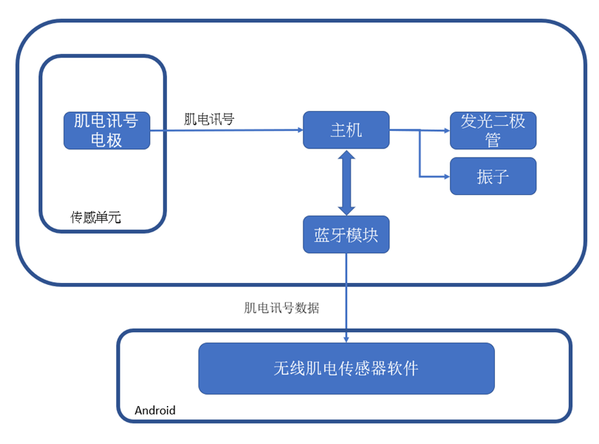

* 控制算法连接用户界面，监听器和控制器
* 监听器处理来自角度和控制系统反馈的信息流，反馈到控制算法
* 控制器发送命令给无线肌电传感器来控制数据流
* 利用用户接口，对无线肌电传感器发送下传数据包提供用户的操作指示控制设备的操作
* 用户接口接收来自无线肌电传感器的上传数据包，反馈设备的状态和系统信息给用户
* 控制算法将能够控制无线肌电传感器进行以下模式。
  + 肌电讯号测量：实时显示目标肌电讯号变化，并会实时显示当前肌电讯号的方均根（Root Mean Square, RMS）数值

# 控制型软件的主界面图示

控制软件测量/记录模式的用户界面（UI）布局通常可分为3大部分：装置视窗、图表、显示组件

显示组件

图表

装置视窗

|  |  |  |
| --- | --- | --- |
| **领域** | **功能与描述** | **位置** |
| 装置视窗 | 可以显示设备的ID编号 | 上方和下方 |
| 图表 | 1. 显示当前肌电讯号图表 | 装置视窗中 |
| 显示组件 | 1. 启用或禁用表面肌电讯号的显示 2. 启用或禁用表面肌电讯号方均根的显示 | 图表上方 |

# 控制软件帮助项目

单击关于标志，即可访问此页面。

# 主要流程图Main flow diagram

主要功能模块如下:

* 重置密码
* 更改密码
* 状态更新
* 多语言支持
* 扫描并连接设备
* 肌电测量

# 重置密码: User Login and reset password

当用户忘记更改的密码时，可以将密码重置为默认密码。该过程应由分销商或开发商执行。

**安全性级别: 轻微**

# 更改密码 Change password

用户可以更改密码以防止未经授权的访问。

**安全性级别: 轻微**

# 状态更新

状态图标将根据不同的状态更新其状态。

**安全性级别: 轻微**

# 多语言支持

选择不同的语言, 用户介面语言改变。

**安全性级别: 轻微**

# 扫描并连接设备

用户可以配对/删除无线肌电传感器。

**安全性级别: 轻微**

# 肌电测量

实时显示目标肌电讯号变化，并会实时显示当前肌电讯号的方均根（Root Mean Square, RMS）数值。

**安全性级别: 轻微**

# 嵌入式固件的主要功能模块

嵌入式固件的主要功能模块如下:

* 连接蓝牙模组及控制数据流

# 连接蓝牙模组及控制数据流

嵌入式固件在开机后会不断等待控制台软件的蓝牙模组连结，连结后进入监听命令状态。

**安全性级别: 轻微**

# 物理拓扑

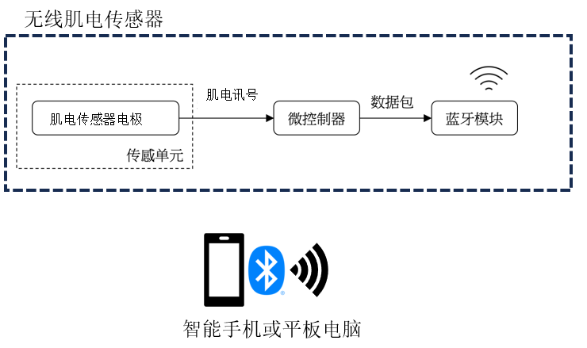

# 运行环境

**控制型软件 - 外部软件环境:**

系统软件Operating system：Android

**控制型软件 *-* 硬件配置:**

处理器CPU：Dual-Core 1 GHz or better, ARMv7a chipset

内存Memory：4GB Ram

硬盘Storage：64GB

网络: Bluetooth 5.1适配

**嵌入式固件 - 硬件配置:**

微控制器*：*Microchip dsPIC33F高性能 16 位数字信号控制器

**网络架构:**

IEEE 802.1 5.1协议的蓝牙（版本2.0或以上）

# 注册历史

此次注册为首次注册。

第二部分 实现过程

# 开发概述

# 软件开发环境

控制型软件：

|  |  |
| --- | --- |
| **开发方法** | 原型化方法 |
| **硬件平台** | 桌面计算机 |
| **操作系统** | Microsoft Windows 10 64位 |
| **开发平台** | Unity （版本 2021） |
| **开发语言** | C# |

嵌入式固件：

|  |  |
| --- | --- |
| **开发方法** | 原型化方法 |
| **硬件平台** | Microchip dsPIC33F高性能 16 位数字信号控制器 |
| **开发平台** | MPLAB®X IDE |
| **开发语言** | C语言 |

# 开发人员

包括组长，软件工程师，测试工程师及法规工程师，历时13个多月，工作量4人/8月。代码行总数约为26000。

# 风险管理

主要风险分析从规划无线肌电传感器软件开始，对降低风险的措施提出要求，检查无线肌电传感器软件研发过程中的主要措施，分析是否存在新的危害，当前危害的严重性和发生概率，并进行必要的修改。在研究和开发之后,所有风险分析均被审查,以确保所有风险均已降低至可接受的水平。如果有任何关于安全方面的反馈，将重新核实风险分析并作出必要的修改。

我们已对产品的软件风险进行了分析，并采取了相应的风险控制措施，将风险尽可能降低。每一个剩余风险均已在软件文件文档中进行分析，收益大于风险。

请参考 表一 软件风险评价表格。

详情请参考 SwRAR_RR220201_012 软件风险分析 Software risk analysis

# 软件描述需求规格

# 控制型软件 - 功能要求

|  |  |  |
| --- | --- | --- |
| **序号** | **SRS 功能** | **SRS描述** |
| 6.1.1 | 用户登录 | 使用本软件前须先以密码登入。用户可以更改密码,忘记的密码可以重设为默认值 |
| 6.1.2 | 配對蓝牙装置 | 用户可以配对/删除无线肌电传感器, 方便用户管理和连接不同的装置。 |
| 6.1.3 | 多语言支持 | 用户界面语言可以更改。 |
| 6.1.4 | 状态更新 | 显示装置连接状态及电力状态。 |
| 6.1.5 | 肌电测量 | 实时显示目标肌电讯号变化，并会实时显示当前肌电讯号的方均根（Root Mean Square, RMS）数值 |

# 网络安全 - 功能要求

|  |  |  |
| --- | --- | --- |
| **序号** | **SRS 功能** | **SRS描述** |
| 6.2.1 | 数据保密性测试 | 使用错误密码登录失败  更改密码，使用新密码登录  重设密码，使用默认密码登录成功 |
| 6.2.2 | 连通性测试 | 状态图标将更新其蓝牙连接状态，如显示蓝牙开/关状态 |
| 6.2.3 | 数据传输完整性测试 | 利用蓝牙输出/输入接口（GPIO）把无线肌电传感器状态和肌电讯号传送到控制型软件。  数据传输的校验和能侦测数据包错误，错误数据包将被丢弃。 |

详情请参考 SwRS_RR220201_002 软件需求规格书 Sofware Requirements Specification B

# 嵌入式固件 - 功能要求

|  |  |  |
| --- | --- | --- |
| **序号** | **SRS 功能** | **SRS描述** |
| 6.3.1 | 接口通信 | * 通过输出/输入接口（GPIO）与蓝牙模块通信，配置蓝牙模块。 * 连接预定义的蓝牙网络，再借由蓝牙与安装在智能手机或平板平台Android上的控制台软件APP客户端通信。 * 通过输出/输入接口（GPIO）与无线肌电传感器的发光二极管及振子通信。 |
| 6.3.2 | 反馈系统信息 | 可输出以下系统信息，包括   * 肌电讯号 * 电池电量 * 当前固件版本 |

# 软件系统整合

控制型软件和嵌入式固件两个软件系统整合后的需求如下

|  |  |  |
| --- | --- | --- |
| **序号** | **SRS 功能** | **SRS描述** |
| 6.4.1 | 基本安全性能 | 基本安全性能应满足GB 9706.1-2007和YY/T 1474-2016标准 |

详情请参考 SwRS_RR220201_002 软件需求规格书 Sofware Requirements Specification B

# 生存周期

# 生命周期计划摘要

本软件开发首先进行项目立项，经过调研分析，确认方案后，再进行开发设计，设计完成后进行配置测试和缺陷管理。

生存周期包含立项，开发设计，配置和测试四个阶段，各个阶段任务和结果如下：

1) 立项阶段：研究分析开发可行性，从经济、技术两个方面进行分析，对软件系统各方面需求进行求证，在经过严格研讨后最终确定方案可行，并制定了项目开发计划书。  
(完成时间: 2023年11月份)

2) 开发阶段：根据软件需求分析，对软件功能进行详细设计。  
(完成时间: 2023年11月份2024年5月份)

3) 评审阶段：软件系统开发完成后，公司组织相关人员对整个开发过程中的输入和输出文件进行评审，看是否能够满足技术要求。  
(完成时间: 2024年5月份)

4) 测试阶段：测试系统各个功能和系统整体稳定性能。  
(完成时间: 2024年5月份)

# 软件配置管理

# 配置管理计划摘要

1. 目的

规范无线肌电传感器控制程序的配置管理活动，确保配置项正确地唯一标识并易于存取，保证基准配置项的更改受控，明确设备状态，在贯穿整个软件生命周期中建立和维护项目产品的完整性和可追溯性。

1. 组织职责

配置管理活动参与人员共有四名，其中包括项目经理、配置管理员、开发人员和测试人员各一名。

1. 配置项

无线肌电传感器控制程序配置项包括：

——技术文档：《软件开发计划》、《软件需求规格书》、《软件详细设计说明》、《质量控制计划》、以及无线肌电传感器产品技术要求、《出厂检验报告》以及第三方检验报告和总结报告等；

——程序：阶段产品、源程序等；

——工具：开发工具、程序管理工具。

1. 配置标示

根据每个配置项的主要属性（包括名称、标识符、文件状态、版本、作者、日期等）为配置项分配唯一标识，并将其保存在配置库里，确保不会混淆、丢失。当配置根据需要发生变化时，应根据程序文件的规定进行标识，以满足项目追踪要求。

1. 配置控制

无线肌电传感器控制程序配置项的状态有三种：“草稿”、“正式发布”和“正在修改”，本计划制定了配置项状态变迁与版本号的规则。

修改处于“草稿”状态的配置项时，修改者按照版本控制规则执行即可。当配置项的状态成为“正式发布”，或者被“冻结”后，此时任何人都不能随意修改，必须依据申请执行变更的规则执行。

1. 配置状态的记录和报告

无线肌电传感器控制程序配置状态报告记录的内容包括：软件和文档的标识、目前状态、基线演化状态、变更状态、版本交付信息等。

配置状态报告自第一个基线创建时建立，由配置管理系统生成，及时反映当前配置状态。

1. 配置审核

配置审核分为：

——功能配置审核：审核软件功能是否与需求一致，并符合基线文档要求；通常要审查测试方法、流程、报告和设计文档等。

——物理配置审核：审核要交付的组成项是否存在，是否包含所有必需的项目，如正确版本的源代码、资源、文档等等。

1. 基线划分

基线标志软件生命周期中的各个里程碑。无线肌电传感器程序的基线主要包括：《软件需求规格书》、《软件详细设计说明》、源程序代码以及无线肌电传感器产品技术要求、第三方检验报告等。

# 配置管理工具

本软件在生存周期内使用工具SVN进行配置管理。

# 配置管理流程

对软件配置管理的总体流程图如图3所示：

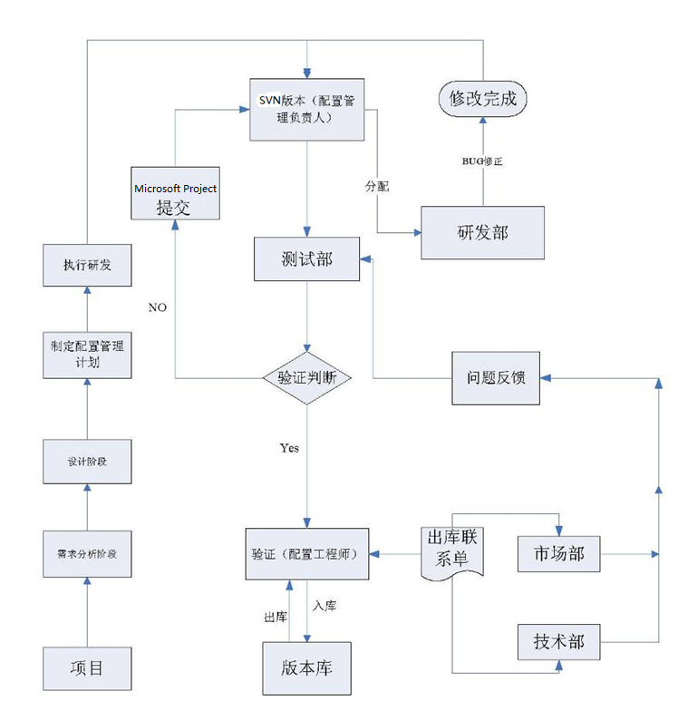

图3 软件配置管理总体流程图

# 软件维护过程摘要

软件维护过程的制定主要是用于规无线肌电传感器的维护活动，确保维护质量。主要包括修复缺陷、增加临床新功能、修理维护等。

——修复缺陷：在产品开发完毕后，任何由开发者、使用者或测试人员发现的缺陷，应有维护团队对其进行修复；

——增加临床新功能：在无线肌电传感器的临床使用过程中，由用户提出的新增功能的建议或意见，经评审后，进行维护升级（并对接法规部进行相应的变更或备案）；

——修理维护：在正常使用过程中，由于元器件的使用寿命或其他预期范围内的合理故障，应有维护团队及时对其进行处理。

该软件的维护主要由本公司的售后部门收集、整理相关意见，必要时，研发和法规等部门配合完成。

# 验证与确认

# 开发各阶段验证概述

无线肌电传感器软件在开发阶段，在完成每一个独立的功能模块程序时，就结合对应的硬件模块进行调试，即进行单元测试。当所有独立模块调试完毕后，与成形的硬件电路板联合调试。

# 系统测试

该软件的系统测试即是整个无线肌电传感器的测试，其要求、所使用工具和方法详见《无线肌电传感器》产品技术要求

# 控制型控制面板软件测试报告

|  |  |  |  |  |
| --- | --- | --- | --- | --- |
| No.  编号 | Function description  功能描述 | Test Method  试验方法 | Conclusion  结论 | 验证人 |
| 6.1.1 | 用户登录 | 登陆页面  输入正确/不正确的密码  看看是否能/不能登录 | PASS  通过 | 杨凌锋 |
| 进入设置页面  更改密码  输入新密码后回到登陆页面  看看能不能用新密码登陆 |
| 登陆页面  输入错误密码  重置密码  输入正确/不正确的内部密码  看看能否/不能重设密码  重设密码后输入默认密码  看看能不能用默认密码登陆 |
| 6.1.2 | 配對蓝牙装置 | 可以扫描和连接附近已配对的无线肌电传感器蓝牙设备 | PASS  通过 | 杨凌锋 |
| 可以关闭已连接的无线肌电传感器蓝牙设备通信 |
| 6.1.3 | 多语言支持 | 用户界面语言可以更改 | PASS  通过 | 杨凌锋 |
| 6.1.4 | 状态更新 | 连接无线肌电传感器後，状态图标将根据不同的状态更新其状态，看看状态图标是否可以正确反映状态，包括:   * 显示无线肌电传感器连接状态 * 显示电池电量   显示充电与否 | PASS  通过 | 杨凌锋 |
| 6.1.5 | 肌电测量 | 实时显示目标肌电讯号变化，并会实时显示当前肌电讯号的方均根（Root Mean Square, RMS）数值 | PASS  通过 | 杨凌锋 |

详见 SwVVR_RR220201_009 软件验证和确认报告 Software Verification and Validation Report B

# 网络安全功能模块测试报告

|  |  |  |  |  |
| --- | --- | --- | --- | --- |
| No.  编号 | Function description  功能描述 | Test Method  试验方法 | Conclusion  结论 | 验证人 |
| 6.2.1 | 数据保密性测试 | 使用错误密码登录失败  更改密码，使用新密码登录  重设密码，使用默认密码登录成功 | PASS  通过 | 杨凌锋 |
| 6.2.2 | 连通性测试 | 可以扫描附近已配对的无线肌电传感器蓝牙设备  看看是否可成功连接蓝牙设备  看看状态图标是否根据不同的状态更新其状态，如显示蓝牙开/关、连接状态 | PASS  通过 | 杨凌锋 |
| 6.2.3 | 数据传输完整性测试 | 无线肌电传感器微控制器利用输出/输入接口（GPIO）把状态和训练读数通過藍牙模塊传送到控制型软件，或接收返回数据包。  看看数据传输的校验和是否能侦测数据包错误，错误数据包将被丢弃。  使用测试程序EMGSensorRADTestApp  测试输出信号，显示数据包没有掉帧，即是帧的编号跟随正确顺序。 | PASS  通过 | 杨凌锋 |

详见 SwVVR_RR220201_009 软件验证和确认报告 Software Verification and Validation Report B

# 嵌入式固件功能模块测试报告

|  |  |  |  |  |
| --- | --- | --- | --- | --- |
| 编号 | 功能描述 | 试验方法 | 结论 | 验证人 |
| 6.3.1 | 接口通信 | 蓝牙配置  使用测试程序EMGSensorRADTestApp  通过通用UART连接预定义的蓝牙网络  测试程序应能接收数据包 | 通过 | 杨凌锋 |
| 系统接收到由信号发生器产生的校准肌电讯号 |
| 在校准了肌电讯号的读数后  测试程序RADTestApp能够显示目前设备的肌电讯号  显示系统可以读取肌电讯号信息 |
| 6.3.2 | 反馈系统信息 | 连接蓝牙通讯后，可输出以下系统信息，包括：肌电讯号数据、电池电量百分比和充电与否 | 通过 | 杨凌锋 |

详见 SwVVR_RR220201_009 软件验证和确认报告 Software Verification and Validation Report B

# 可追溯性分析

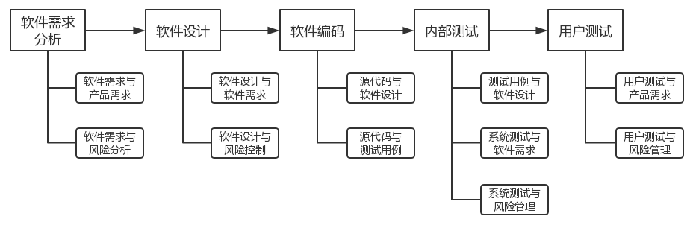

|  |  |
| --- | --- |
|  | 详见 |
| 软件需求分析 | 《SwRS_RR220201_002 软件需求规格书 Software Requirements Specification B》  《SwRAR_RR220201_012 软件风险分析 Software risk analysis》 |
| 软件设计 | 《SwDS_RR220201_006 软件详细设计说明 Software Design Specification B》  《SwRAR_RR220201_012 软件风险分析 Software risk analysis B》 |
| 软件编码 | 《SwVVP_RR220201_007 软件验证和确认计划 Software Verification & Validation Plan B》 |
| 内部测试 | 《SwVVP_RR220201_007 软件验证和确认计划 Software Verification & Validation Plan B》  《SwDS_RR220201_006 软件详细设计说明 Software Design Specification B》  《SwRAR_RR220201_012 软件风险分析 Software risk analysis B》 |
| 用户测试 | 《SwVVR_RR220201_009 软件验证和确认报告 Software Verification and Validation Report B》  《SwRAR_RR220201_012 软件风险分析 Software risk analysis B》 |

# 缺陷管理

# 缺陷管理工具

本软件在生存周期内所有的缺陷均使用工具SVN进行管理。

# 缺陷管理要求

1. 基于临床使用中发现的缺陷，将设为具有高优先级的缺陷；
2. 软件更新过程中，需对缺陷报表中的缺陷进行重新评估；
3. 同时对缺陷修复和验证过程进行管理；
4. 一旦缺陷被成功修复，则标记为已修复状态。

# 缺陷管理流程

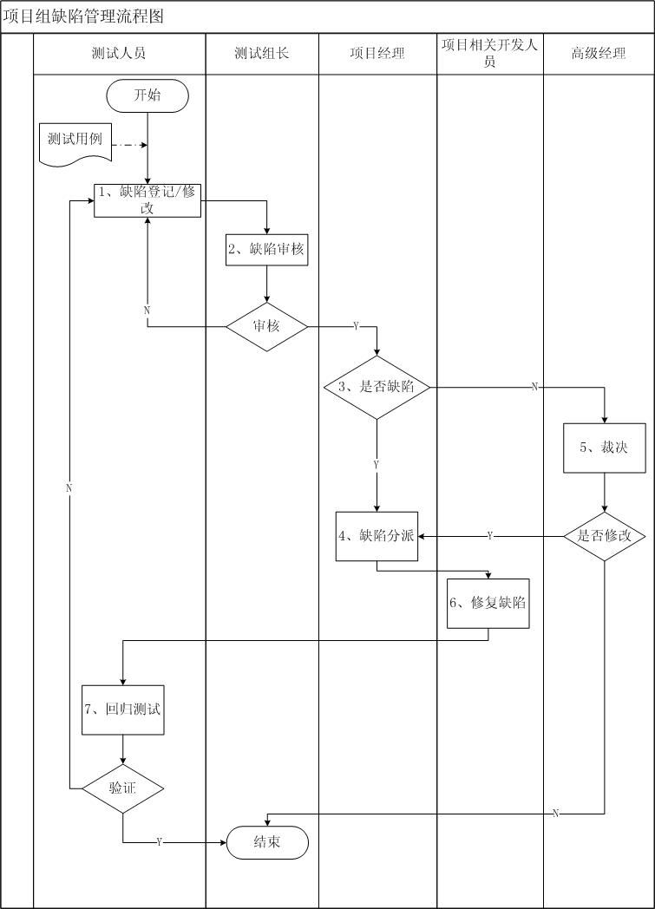

# 缺陷统计

已知缺陷数量为：0；经过修复后，现剩余缺陷数量为：0。

# 更新历史

# 版本命名规范

X . Y . Z

1. ② ③

无线肌电传感器版本由3部分组成，软件版本号说明如下：X:表示重大增强类软件更新；Y表示轻微增强类软件更新；Z表示纠正类软件更新。

# 版本号说明

X,Y,Z为0-99的数字。

# 软件发行版本、完整版本命名

软件发布版本仅仅由X组成；

软件完整版本由X.Y.Z组成；

# 历代版本

|  |  |  |
| --- | --- | --- |
| 版本号 | 更改内容 | 更改日期 |
| V1.0.0 | 初次发行 | 2024.6.07 |

第三部分 核心功能

# 核心功能

本软件工作核心功能是接收、解读和发送控制数据包。

核心功能主要在于取得来自控制型软件用户操作接口的设定信号，然后控制肌电讯号作出相对应的输出；嵌入式固件一方面接收和解读控制数据包，另一方面也会发回肌电讯号和系统的状态。以下是控制型软件用户操作接口的设定功能：

* 肌电测量

详细软件功能介绍请参考SwDS_RR220201_006 软件详细设计说明 Software Design Specification

第四部分 结论

# 结论

本报告对无线肌电传感器的软件风险进行了分析，并采取了相应的风险控制措施，将风险尽可能降低。每一个剩余风险均已在软件文件文档中进行分析，收益大于风险。无线肌电传感器控制型软件被证实满足功能规范的要求，并安全稳定地执行。